**Budžeta aplikācijas dokumentācija - uzmetums**

1. Problēmas izpēte
   1. Procesa izvēle un pamatojums
   2. Izpētes Procesa apraksts
   3. Izpētes datu apkopojums
   4. Analizēt ikdienas darba procesus un saskatīt automatizācijas iespējas
2. Programmas prasību speficikācija
   1. Mērķauditorijas izvēle un tās raksturojums
   2. Programmatūras un tās funkciju apraksts
   3. Datu bāzes projektējums
   4. **Saskarņu atkarības**
   5. Programmatūras skice un makets
   6. Izvēlētā valoda, izstrādes vide un tās pamatojums
3. Izstrādes plāns
   1. Salīdzina un izvēlas izstrādes modeli un pamato izvēli
   2. Veic vienkāršu izstrādes plānošanu
4. Atkļūdošanas un akceptēšanas pārkstas
5. Lietotāja ceļvedis
   1. Izstrādā un prezentē ieviešanas un uzturēšanas plānu
   2. Lietotāja rokasgrāmata
6. Programmas kods

1.Problēmas izpēte

Procesa izvēle un pamatojums

* **Lietotāju intervija:** Sarunas ar diviem galvenajiem lietotājiem, lai saprastu viņu vajadzības, problēmas ar esošajām aplikācijām un vēlamās funkcijas
* **Esošās aplikācijas analīze:** Izpētīt esošās budžeta aplikācijas un identificētu to trūkumus.
* **Datu procesu novērošana:** Novērot, kā lietotāji plāno budžetu, kā viņi ievada datus un kādi ir viņu galvenie izaicinājumi.

Izvēlētās problēmas izpētes izriet no aplikācijas lietotājiem, tā kā paredzētais lietotāju skaits ir tikai divi cilvēki kur viens no tiem esmu es, nav iespejāms veikt lielākas aptaujas kurās tiktu izmantotas aptauju anketas. Tātad lai atpoguļotu savas un otra cilvēka vēlmes uzskatu, ka izvēloties vienkāršu interviju, pašlaik izmantotās aplikācijas analīzi un procesu novērošanu spēšu pilvērtīgi to izdarīt.

Izpētes procesa apraksts

* **Datu vākšana:** Izmantojot izvēlētos procesus ievākt visu nepieciešamo informāciju no galvenajiem aplikācijas lietotājiem.
* **Problēmu identificēšana:** No visiem ievāktajiem datiem atpazīt galvenās sūdzības.
* **Vēlamās aplikācijas funkcijas:** Noteikt iztrūkstošās funkcijas jau izmantotajā aplikācija kuras nepieciešams ieviest.
* **Automatizācijas iespēju noteikšana:** Noteikt kurus procesus ir iespējams automatizēt, spriežot pēc novērotajiem procesiem.

Izpētes datu apkopojums

* **Lietotāja sūdzības:**
  + Google konta nepieciešamība - kas rada nesaistītu datu automātisko sinhronizāciju starp pievienotajām ierīcēm, pat pēc šīs sinhronizācijas izlēgšanas, piemēram telefona numuri kur tie tiek pārkopēti no vienas ierīces otrā un sakritīgo nosaukumi tiek mainīti radot apgrūtinājumu atpazīt pareizos kontaktus.
  + Datu zudumi un nepareiza saglabāšana - bieža reālā budžeta nesakritība ar to kas ir fiksēta aplikācijā.
  + Reklāmas un maksas funkcijas.
  + Lietotāja datu saglabāšana un nodošana trešajām partijām.
* **Lietotāja vajadzības:**
  + Funkcionālās:
    - Konta izveide bez Google konta.
    - Bez reklāmām un bezmaksas.
    - Dati tiek šifrēti un uzglabāti tikai ierīcēs.
    - Dati tiek uzglabāti un apstrādāti pareizi.
    - Sinhronizācija starp ierīcēm.
* **Automatizācijas iespējas:**
  + Sinhronizācija starp ierīcēm.
  + Datu pārnešana no citām aplikācijām
  + Automātiska transakciju nolasīšana no bankas kontiem un pievienošana aplikācijā.
  + Fizisko čeku atpazīšana, spēja nolasīt šos datus un automātiska ievade aplikācijā izmantojot mašīnmācīšanos.

2.Aplikācijas prasības un funkcionalitāte

Mērķauditorija un tās raksturojums

Galvenā mērķauditorija šai aplikācija ir divi cilvēki kas vēlas skaidri un efektīvi uzskaitīt savas finanses. Šie lietotāji ir:

* **Gan neprofesionālis, gan profesionālis finansēs:** Kuriem ir svarīgi sekot līdzi savām finansēm.
* **Tehnoloģiju lietotāji:** Pieraduši lietot aplikāciju finanšu sekošanai, bet neapmierināti ar esošajiem piedāvājumiem.
* **Drošības apzināti:** Viņiem ir svarīga sava privātā informācija, tāpēc arī vēlas lai dati būtu droši un privāti, bez trešo pušu piesaistes.

Programmatūras un tās funkcijas apraskts

* **Lietotāja reģistrācija un autentifikācija:**
  + Reģistrācija bez Google konta.
  + Droša autentifikācija ar šifrētu paroli.
  + Iespēja diviem lietotājiem pievienoties vienam kontam.
* **Datu sinhronizācija un drošība:**
  + Šifrētu datu sinhronizācija starp divām ierīcēm bez trešo pušu pakalpojumiem.
  + Dati tiek šifrēti un saglabāti lokāli ierīcēs.
  + Bankas konta piesaiste automātiskai transakciju ievadīšanai aplikācijā.
  + Nav reklāmu un maksas funkciju.
* **Budžeta pārvaldība:**
  + Iespēja pievienot vairākus budžeta kontus (galvenais, iekrājumu utt.)
  + Pielāgojamas kategorijas.
  + Iespēja pievienot komentārus katram ierakstam.
  + Spēja rediģēt ierakstus.
  + Spēja atzīmēt svarīgos ierakstus un ikmēneša maksājumus.
  + Iespēja izvēlēties valūtu budžeta kontam.
  + Spēja pievienot datus un tos automātiski sagrubēt attiecīgajās kategorijās no fotoattēla ar čeku izmantojot mašīnmācīšanos.
* **Pārskati un analīze:**
  + Iespēja šķirot ierakstu skatu pēc dienām, nedēļām, mēnešiem, gadiem un izvēlētā perioda.
  + Pie katra ieraksta uzrādīt cik, procentuāli, no budžeta tas aizņem, kopējo summu, kategoriju, datumu un pogas lai rediģētu, dzēstu vai atzīmētu ierakstu.
  + Ienākumu un izdevumu pārskats ir atsevišķi.
* **Atgādinājumi un kalendārs:**
  + Atgādinājumi par ikmēneša maksājumiem.
  + Kalendārs kur var atzīmēt svarīgas dienas vai izdevumus. (piem. Svētku dienas)

Datu bāzes projektējums

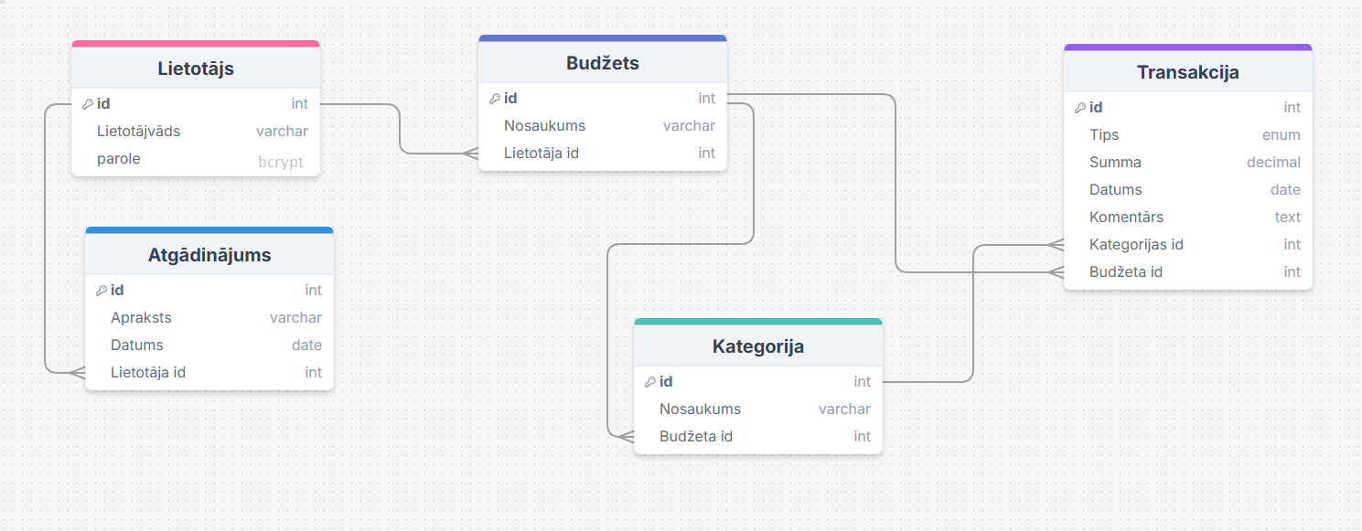

Saskarņu īpašības

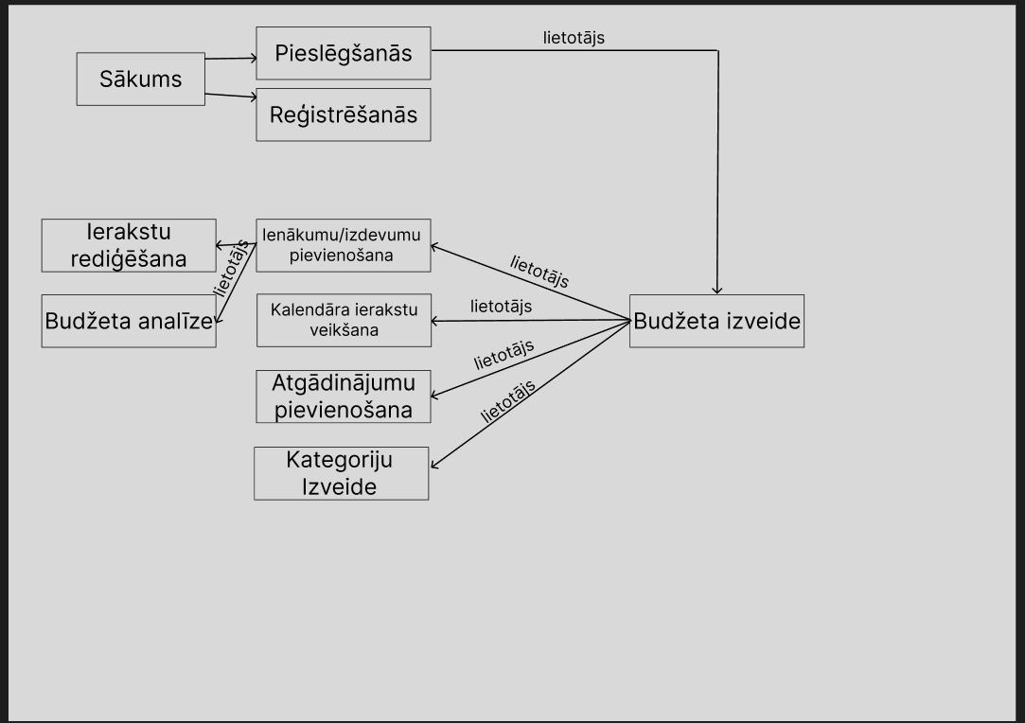

Saskarnes karkasa diagramma un skice

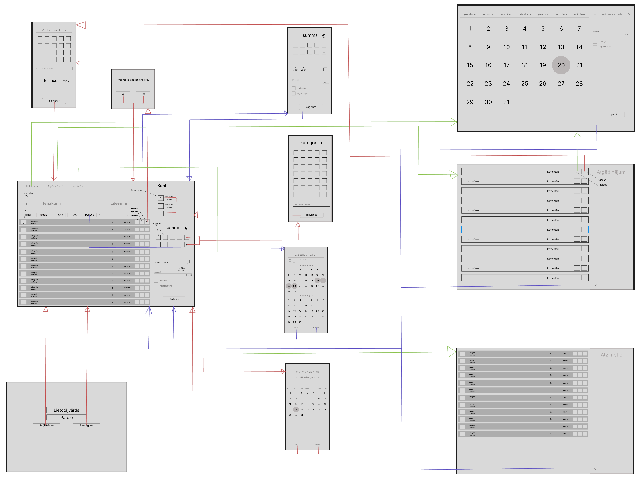

Izvēlētā valoda un vide

Aplikācija tiks izstrādāta, izmantojot Python kā galveno programmēšanas valodu, bet būs nepieciešams izmantot papildus valodas pilnu funkciju ieviešanai, jo tā nodrošina plašu iespēju klāstu un labu atbalstu datu apstrādei un mašīnmācīšanās algoritmiem. Izstrādes vide būs Visual Studio Code.

Galvenā valoda: Python.

Papildu valodas/tehnoloģijas:

SQL (datu bāzes pārvaldībai).

Bash (automatizācijai).

JSON (datu apmaiņai).

Git (versiju kontrolei).

3. Izstrādes plāns

Izstrādes modelis

Aplikācijas izstrādei es izvēlējos ātrās prototipēšanas modeli jeb Agile, jo tas ļaus pakāpeniski pilnveidot aplikāciju, balstoties uz testēšanas rezultātiem. Vieglāk un ātrāk pārbaudīt un izmēģināt katru jauno funkciju tikko kā tās ir ieviestas.

Vienkārša izstrādes plānošana:

* Lietotāja autentifikācijas/reģistrācijas logs un datu bāzes
* Droša autentificēšanās parole tiek šifrēta
* Galvenā loga izstrāde
* Ienākumu/Izdevumu datu bāzes un izvēles funkcijas
* Kontu pievienošanas/pārvaldības modulis un datu bāze
* Kontu izvēles funkcijas
* Kategoriju pievienošana/pārvalības modulis
* Datuma izvēles modulis
* Ierakstu pievienošana modulis un datu bāze,
* Ierakstu rediģēšanas modelis
* Ierakstu dzēšanas funkcija un tās brīdinājuma logs
* Ierakstu šķirošanas funkcijas
* Ierakstu škirošanas pēc izvēlētā perioda modulis
* Kalendāra logs ar visām tā funkcijām
* Atgādinājumu logs ar tā funkcijām
* Atzīmēto ierakstu logs ar tā funkcijām
* Automatizācijas ieviešana
* Iterācijas - Balstoties uz testēšanas rezultātiem, veikt nepieciešamos labojumus un pilnveidot aplikāciju.

4. Atkļūdošanas un akceptēšanas pārskats

5. Lietotāja ceļvedis

Ieviešanas un uzturēšanas plāns

Lietotāja rokasgrāmata

6.Kods